유스케이스 다이어그램 및 명세서

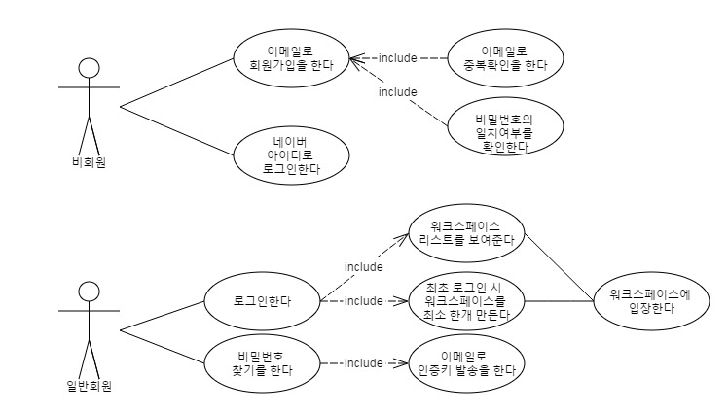

|  |  |
| --- | --- |
| 유스케이스명 | 회원가입, 로그인 유스케이스 명세서 |
| 개요 | 비회원의 회원가입 및 로그인 후 워크스페이스 생성을 한다. |
| 관련액터 | 비회원, 일반회원 |
| 우선 순위 | 상 |
| 선행 조건 | 일반회원은 로그인이 되어 있어야 한다. |
| 이벤트 흐름 | 1 .비회원은 이메일로 가입 또는 네이버 아이디로 로그인을 할 수 있다.  2. 이메일로 가입을 하면 이메일 중복확인과 비밀번호 일치여부를 필수로 수행해야 한다.  3. 비회원은 회원가입을 통해 일반회원이 된다.  4. 일반회원의 비밀번호 찾기의 경우 이메일 인증키 발송을 통해 이루어진다.  5. 일반회원은 회원가입 후 최초 로그인 시 최소 한 개 이상의 워크스페이스를 생성한다. |

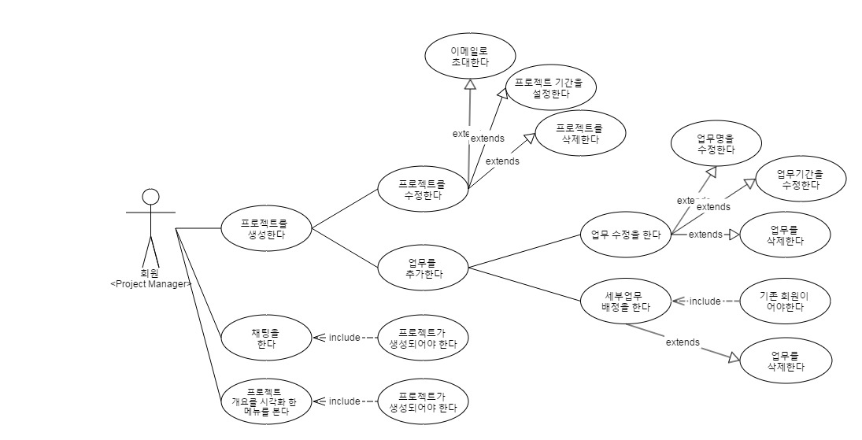

|  |  |
| --- | --- |
| 유스케이스명 | 프로젝트 매니저 유스케이스 명세서 |
| 개요 | 프로젝트 생성과 업무 생성 및 추가를 나타낸다 |
| 관련액터 | 회원<Project Manager> |
| 우선 순위 | 상 |
| 선행 조건 | 로그인 후 워크스페이스 생성 |
| 이벤트 흐름 | 1. 워크스페이스의 프로젝트 매니저는 프로젝트를 생성할 수 있다. 1.1 프로젝트명만 설정 할 수 있다.  2. 프로젝트를 수정 할 수 있다.  2.1 프로젝트명을 수정할 수 있다.  2.2 이미 가입이 된 회원만 이메일로 초대할 수 있다.  2.3 프로젝트 기간을 설정 할 수 있다.  2.4 프로젝트를 삭제할 수 있다.  3. 프로젝트 내에 업무를 추가할 수 있다.  3.1 업무를 수정할 수 있다.  3.1.1 업무명을 수정할 수 있다.  3.1.2 업무기간을 설정할 수 있다.  3.1.2 업무를 삭제할 수 있다.  3.2 세부업무를 추가할 수 있다.  3.2.1 세부업무를 배정 할 수 있다.  3.2.2 세부업무를 배정하기 위해서는 프로젝트 멤버로 초대 되어야 한다.  3.2.3 세부업무 추가 시 파일을 올릴 수 있다.  4. 채팅을 할 수 있다.  4.1 채팅은 프로젝트 단위로 할 수 있다.  5. 프로젝트 개요를 시각화 한 메뉴를 본다  5.1 프로젝트 단위로 볼 수 있다.  5.2 프로젝트 수정 시 수정 되어야 한다. |

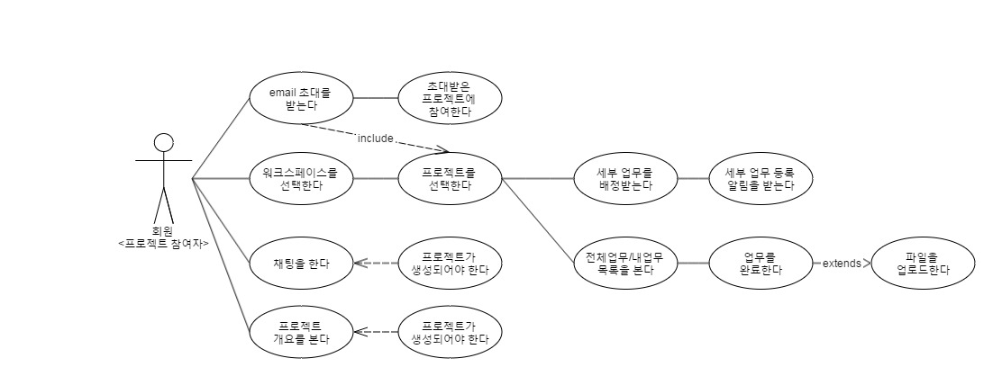

|  |  |
| --- | --- |
| 유스케이스명 | 프로젝트 참여자 유스케이스 명세서 |
| 개요 | 프로젝트 초대를 받고 업무를 부여 받는다. |
| 관련액터 | 프로젝트 참여자 |
| 우선 순위 | 중 |
| 선행 조건 | 회원은 로그인 된 상태이어야 한다. |
| 이벤트 흐름 | 1. 프로젝트 매니저는 프로젝트 단위로 초대를 보낼 수 있다.  2. 초대된 참여자들은 공개된 프로젝트와 자신이 초대 된 프로젝트만 볼 수 있다.  2.1 비공개 프로젝트는 볼 수 없다.  3. 초대된 멤버는 매니저로부터 세부 업무를 배정 받을 수 있다.  3.1 배정된 업무는 캘린더에 자동으로 등록이 된다.  3.2 전체 업무와 배정받은 업무(개인업무)를 나눠 볼 수 있다.  3.3 프로젝트 매니저로부터 세부 업무를 배정 받으면 알림이 뜬다.  3.4. 개인업무를 완료하면 업무완료를 눌러 현재 진행상황을 차트로 시각화  4. 채팅을 할 수 있다.  4.1 채팅은 프로젝트 단위로 볼 수 있다. |